Exercícios

O modelo cascata é um dos mais importantes modelos, e é referência para muitos outros modelos, servindo de base para muitos projectos modernos. A versão original deste modelo foi melhorada e retocada ao longo do tempo e continua sendo muito utilizado hoje em dia.

O modelo Cascata é um modelo de engenharia projectado para ser aplicado no desenvolvimento do software. A ideia principal que o dirige é que as diferentes etapas de desenvolvimento seguem uma sequência.

O modelo em cascata tem a vantagem que só avança para a tarefa seguinte quando o cliente valida e aceita os produtos finais da tarefa actual.

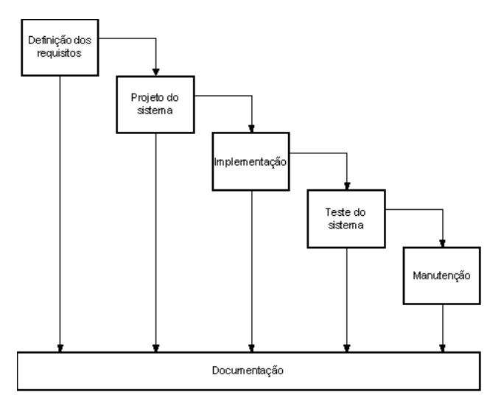

**- Cascada Pura**

É o mais antigo de todos os modelos de ciclo de vida e serve como um modelo para outros modelos de ciclos de vida.

Em um modelo em cascata um projeto progride através de uma sequência ordenada de etapas que são:

• análise de requisitos.

• concepção global.

• projeto detalhado.

• Codificação e depuração.

• teste do sistema.

O modelo contém uma série de etapas que não se sobrepõem, eo projeto vai ser revisto após cada uma das fases. No fim de passar para a próxima fase deve ter alcançado todos os objectivos da fase anterior, que é um processo sequencial.

**- Incremental**

Desenvolvimento Incremental é uma estratégia de planejamento estagiado em que várias partes do sistema são desenvolvidas em paralelo, e integradas quando completas. Não implica, requer ou pressupõe desenvolvimento interativo ou em cascata – ambos são estratégias de retrabalho. A alternativa ao desenvolvimento incremental é desenvolver todo o sistema com uma integração única.

**- Evolucionaria**

Nesta abordagem o desenvolvimento é formado por múltiplos ciclos da abordagem, cascata pura, ocorrendo sobreposição das fases da operação e manutenção do sistema anterior com o novo desenvolvimento. Esta abordagem é adequada quando é necessário alguma experiência do usuário para refinar e completar requisitos.